水质在线自动监测系统

YX-WQMS使
用
说
明
书

（Version 1.1）

广东盈峰科技有限公司

本产品符合中国人民共和国环境保护行业标准HJ/T96—2003、HJ/T97—2003、HJ/T98—2003、HJ/T99—2003的规定。

公司名称：广东盈峰科技有限公司
公司地址：广东省佛山市顺德区勒流街道江村村慧商路8号盈峰产业园
生产单位名称：广东盈峰科技有限公司
生产单位地址：广东省佛山市顺德区勒流街道江村村慧商路8号盈峰产业园

目 录
1 阅读说明
1.1用户需知道
1.2安全信息
1.2.1安全图标
1.2.2安全说明
1.2.3 触电与灼伤预防
1.2.4 化学药品危险预防
1.2.5运营机构的任务和责任
2概述
2.1产品概述
3现场站房布局
3.1泵的选择、管路的布局及安装
3.2工控系统及预警系统设计
3.3用电要求
4软件操作说明
4.1工控机串口配置
4.2 明渠流量计通讯设置
4.3 操作界面介绍
4.3.1 登录界面
4.3.2 主界面
4.3.3菜单栏
4.3.4 添加设备
4.3.5 组态配置
4.3.6 平台配置
4.3.7反控设备
4.3.8报表查询
4.3.9图表查询
4.3.10 操作日志查询
5 运行与日常维护
5.1安全防护
5.2 仪器检修

1 阅读说明

1.1用户需知道
非常感谢选用广东盈峰科技有限公司的YF-WQMS-T水质趋势在线自动监测系统。
本仪器在出厂检验时已经校准设置完善，上电即可使用。如果在使用过程中发现需要重新设置校准，请参照下文相关的操作指引进行。
如果仪器在使用过程中出现异常或问题，请拨打售后电话进行咨询。
注意：由于产品版本升级或其他原因，本文档内容会不定期进行更新。除非另有约定，本文档仅作为使用指导，本文档中的所有陈述、信息和建议不构成任何明示或暗示的担保。

1.2安全信息

1.2.1安全图标
 | 表明为特别注意事项。
 | 表明存在化学危害风险，只有经过培训具有操作资格的人方可进行化学药品处理或维护设备化学药品传递系统。
 | 表明须佩带护眼设备。
图 1 标志

1.2.2安全说明
在化学试剂的配制过程中，请佩戴后安全防护手套。如果皮肤不慎接触到化学品，请及时用清水冲洗。

1.2.3 触电与灼伤预防
※ 维护或修理前务必断开电源；
※ 按照地方或国家规则进行电力连接；
※ 尽可能使用接地故障断路器；
※ 在连接操作条件下将操作单元接地。

1.2.4 化学药品危险预防
本设备所需的化学药品并非腐蚀性物品，但在皮肤接触到化学品后，也应及时用清水冲洗，严禁服用任何化学药品。具体操作防护请参照本手册试剂章节中的相关内容，采取一定的预防措施。

1.2.5运营机构的任务和责任
运行安装的组织必须要确保只有合格的、经过训练的操作人员才能安装、操作或使用该仪器及其外部设备。运营机构必须要确保可以符合当地使用的法规，而且要确保操作人员手头都有操作指南。

2概述

2.1产品概述

工控系统
工控系统主要功能如下：
- 对采样泵的运行情况具有动态监视功能，采样泵及采水管路可按命令自动切换，设置采样时间；
- 对采水管路、清洗水/气管路和预处理设备的控制电磁阀按命令进行自动切换控制和动态监视，能设置或修改采水管路、预处理设备和分析单元的自动清洗模式和清洗时间；
- 停水、断电、水到极限或采水单元、配水单元、预处理单元、设备出现故障时，能进行安全保护，恢复正常后系统能自动恢复运行；
- 对系统站点电源的断电情况具有监视和记录断电时间的功能；
- 由监测中心发送命令，通过I/O接口能改变或重新设置受控设备的运行参数，实现反控。
- 可远程设置系统的采样周期（2-24次/天）
- 各单元设备控制参数实现远程控制功能
- 控制单元时钟与分析单元的时钟能匹配
- 具有断电、断水或设备故障时的安全保护性操作
- 各单元设备工作状态参数的显示
- 有用户控制界面，界面功能强大，便于各控制单元的控制调节和功能测试，能判断故障点。界面登陆需要授权控制，保证控制程序的安全性。

故障报警系统
为统一监测系统仪器设备是否正常工作，所有选择的在线前处理设备和分析仪器都具有通过I/O接口的数字量动态变化，识别仪器运行状况的功能。I/O接口输出的数字量包括以下基本内容：
- 采样泵失控报警状态码；
- 仪器故障自动报警的状态码；
- 电源掉电开始的状态码和结束的状态码；
- 水路及仪器设备自动清洗开始的状态码和结束的状态码；
- 仪器设备自动通零度标样的开始状态码和结束状态码；
- 仪器设备自动通跨度标样的开始状态码和结束状态码；
- 各仪器测量值超限自动报警状态码；

2用电要求
单相交流电：电源电压：220V±15%AC ,20A，电源频率：50Hz±5%,电源功率：5000w，应有良好接地。对于电压不稳定和经常断电的地区，建议使用功率匹配的交流电源稳压器，以保护仪器。

3软件操作说明

3.1 登录界面
登录界面如下图所示：
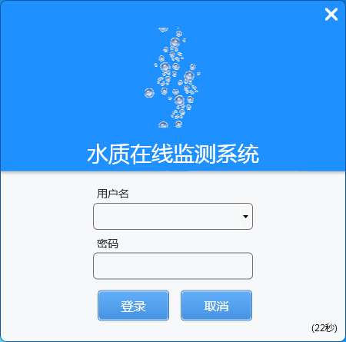
本系统提供两种登录方式。
1、输入用户名登录
用户名和密码由管理员提供。本系统不同功能的操作需要不同的权限，如您的权限无法完成操作，请联系管理员。
软件分了四级管理权限，具体权限如下表所示：
管理权限 | 查看数据、状态、报表 | 反控设备、配置流程 | 配置设备参数、平台参数 | 用户管理
数据查询 | 有 | 无 | 无 | 无
操作员 | 有 | 有 | 无 | 无
系统维护 | 有 | 有 | 有 | 无
超级管理员 | 有 | 有 | 有 | 有
2、自动登录，如果不在输入框中输入内容，软件也会使用一个临时账号自动登录。这主要用在无人值守的情况。软件默认具有开机自动启动的功能。
(操作员密码默认Op, 系统维护 密码若需要，请咨询安装设备人员)
如果在登录过程中遇到如下界面，可能是数据库启动比较慢引起的：
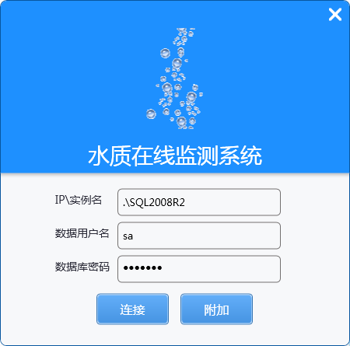
若软件是安装版,此时输入以下内容：
IP/实例名：.\SQL2008R2
数据用户名：sa
数据库密码：RLsus
若数据库密码RLsus不能连接，请尝试用：rrsus 作为密码。
若仍然不能连接数据库,查看‘开始’=>'所有程序'=>Microsoft SQL Server 2008 R2=>配置工具=>SQL Server 配置管理器
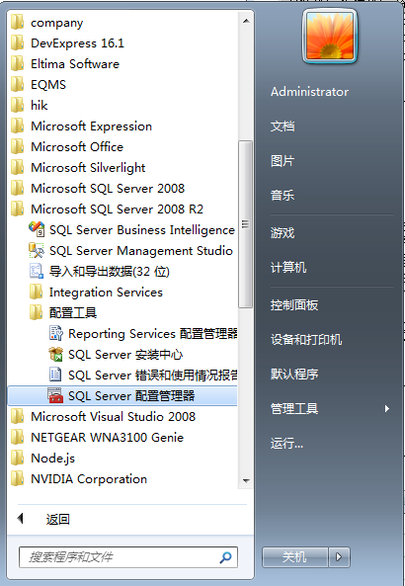

在 ‘ SQL Server 2008 服务=>SQL Server（SQL2008R2） 确定实例 是否已启动

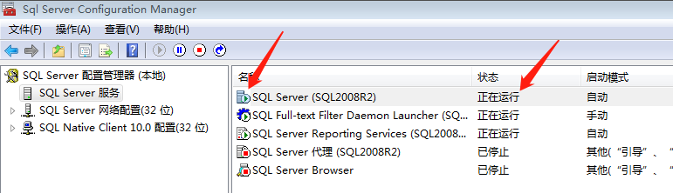

3.2 主界面

登录之后，将看到主界面，如下图所示：

1：功能菜单。
2：系统流程图。
3：解锁权限二维码。
4：注销当前用户按钮。
5：启动/停止按钮，控制采集和传输的运行或停止。
6：系统、设备和平台的状态。
7：因子数值。
8：显示采集消息、上传消息、反控消息等。

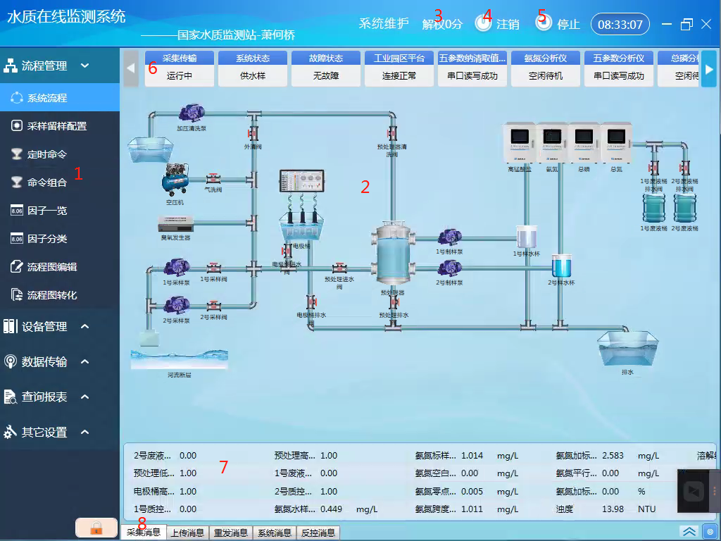

查看系统流程，控制流程运转，在主界面上点击系统流程按钮，进入组态监控页面。在这里查看系统流程和控制系统流程。
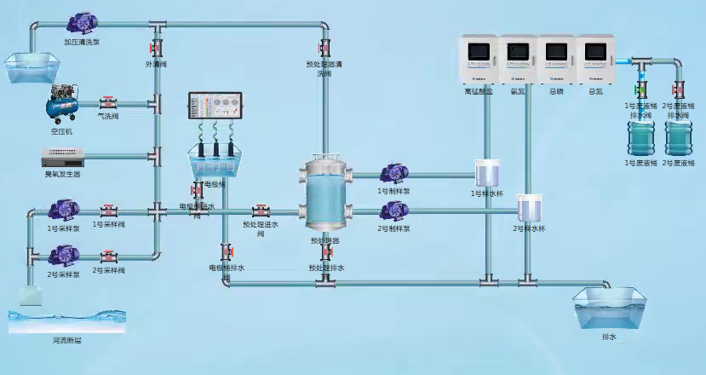
在这个图上面，我们可以看到管路液体的流动情况，也可以看到泵阀的开闭情况、仪器的工作情况。另外，在图上直接点击，当PLC打为‘手动’后，就可以通过点击上图泵阀，实现对泵阀的开闭控制。
在流程图上点击按钮时，有一点需要注意：控制命令的发出和接收是需要一定时间的，所以点击不要太急，一般要求在看到流程图发生变化后再进行下一步的操作。

3.3查看设备状态及反控
在主界面上点击设备面板按钮，进入设备面板页面。在这里查看某一设备的状态，或反控这台设备。
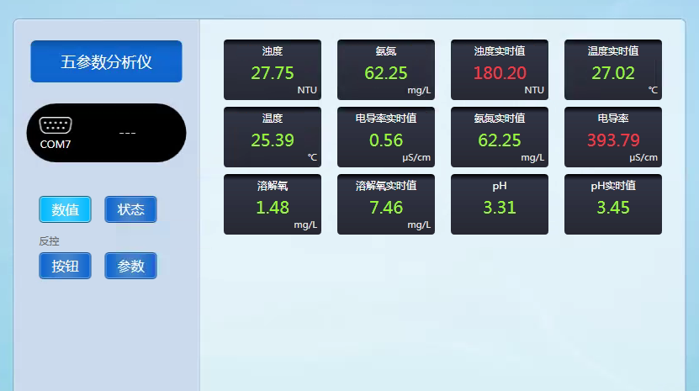
要对哪台设备进行操作，就在下方的菜单中进行选择。
点击状态按钮，查看设备的状态。
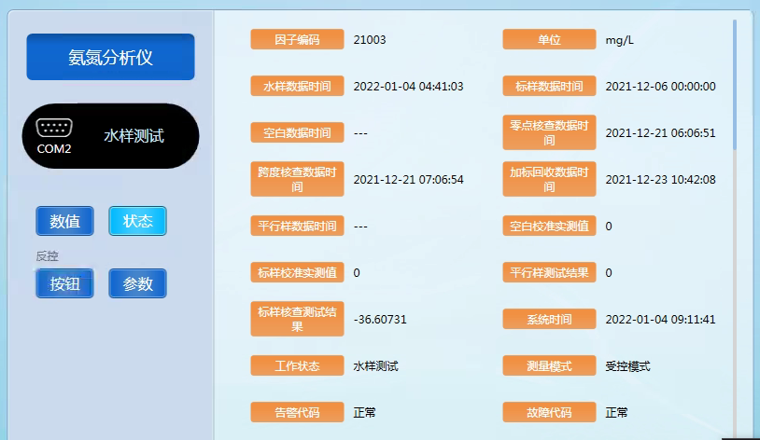
点击按钮按钮，对设备进行反控操作。
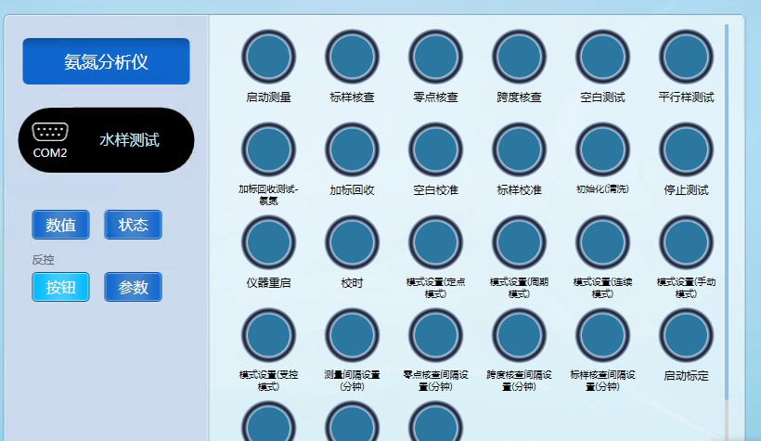

3.4五参数详细说明
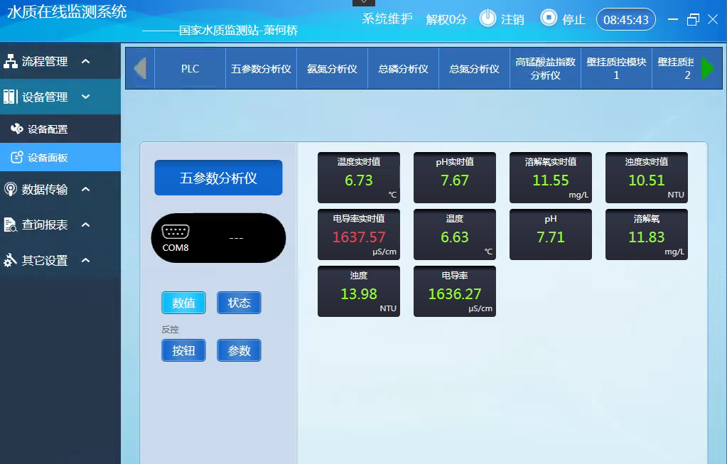
五参数默认所有参数都以 五参数分析仪为汇总，按水样流程走，分为取数值与实时值，取数值一般1小时变化一次，实时值则是不停刷新变化的，每走一个流程在水满后达到取值条件，即沉淀、超时、水满后等待足够静置时间，开始取值，所以上传时以取数值为上传值，是电极测出的最稳定，最直观反映水质状的值，一般只允许每小时30分钟前取值，而30分钟后的时间用来给用户在反控界面，做标样核查。

3.5五参数标样核查

注:做五参数核查时必须是在整点30分钟后才能开始做周核查，请在系统设置勾上 国家站上传五参数（30分），点保存

（1）在设备面板->五参数分析仪界面中，选择参数，填写各个参数的标样参考值。
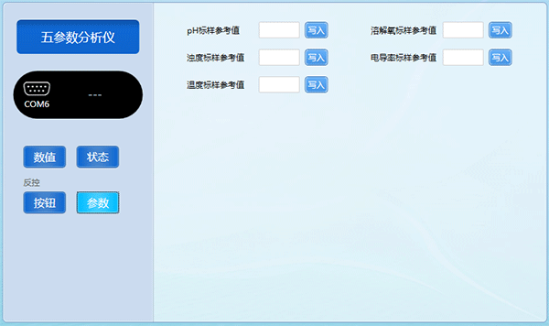（2）把五参数探头移至标液中，等待五参数稳定测量。
- 在设备面板->五参数分析仪界面中，点击XX标样核查 每个因子单独的标样核查按钮。若系统设置勾选了 30分五参 软件会自动限制,每小时的30~59分内做标样核查，因为0~30分这段时间是五参数做水样，不能拿出电极。核查后两分钟内不要重启上位机，或修改设备配置
2021-5-26日以后的版本 仅需注意：点击XX核查后如果出现 红叉 图标，就是预判为不合格；黄色叹号：提示合格，但在合格边缘（即合格值的80%以外）；若出现不及格请检查电极有没有放好，特别是个别型号电极是否是在遮光环境下进行核查（红叉只是预判，真正核查结果可能存在偏差，毕竟没有做核查前，谁也不知核查结果，这只是一个误触的提示，我们不会像某些国家站软件一样，做多个核查后，选择一条合格的上传，毕竟这样是不被允许的）
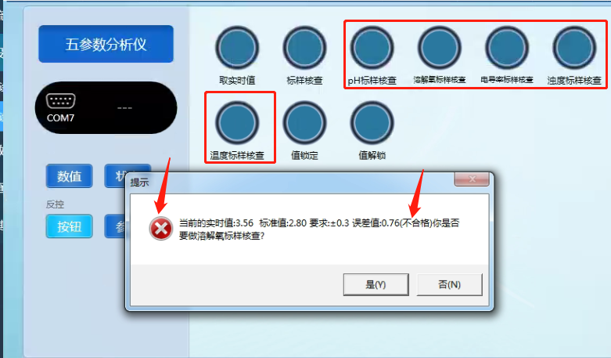

（4）完成标样核查之后，把电极放回沉砂缸里

注:倘若达不到以下合格的质控要求，必须进行标定工作。确认没问题再进行下一步操作。（取出电导率，PH，浊度三种标液到仪器间室内放置1个小时以上，使测试标液尽量接近室内温度。）

敬告：在国家站数据中心平台，五参数核查必须在审核之后才启动。特别注意有的现场工控机时间跟实际时间要与平台对上，必须在工控机时间超过审核时间之后，再去点标样核查。例如11:35在平台上面审核，但是工控机上的时间才是11:26，这时候是不能点核查的，必须在工控机时间超过11:35之后，才能点。
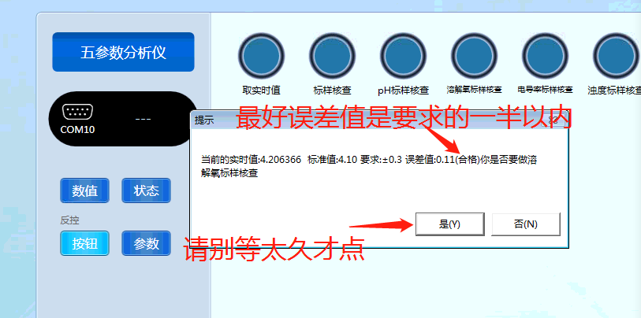

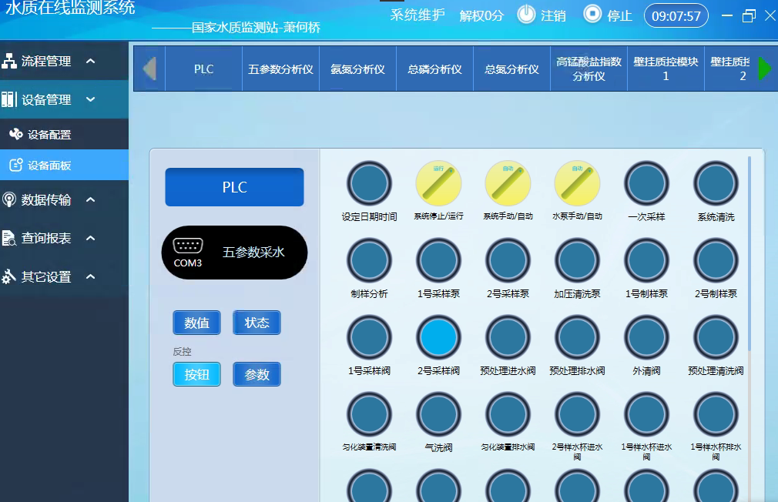
1.手动做水样测试，（需PLC采水,采完水后，系统启动水样测试）如何反控？
PLC设备面版=》按钮=》‘整点采样’反控按钮就是用来手动启动水样测试的.
2.关于电极校准，用户只需要在设备面板上选择对应的电极界面，按着绿色字一步一步文字提示，配好相关标液即可完成校准。
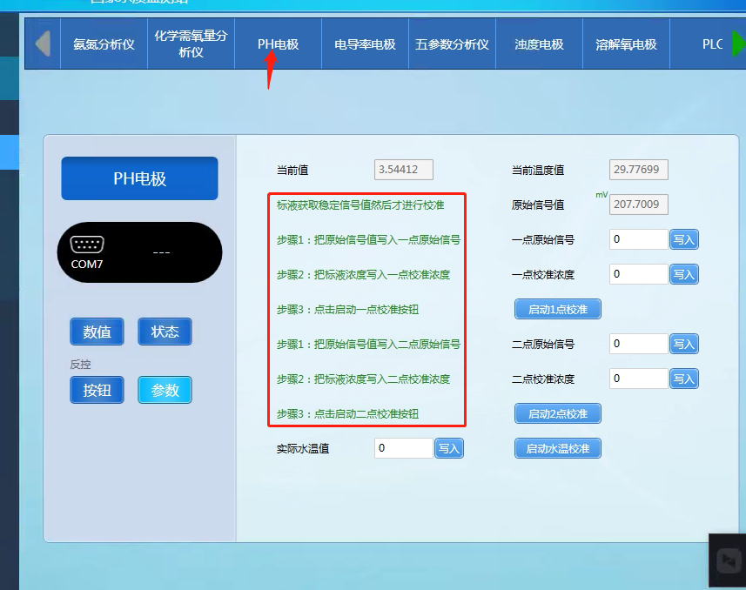
仪器反控：
比如氨氮分析仪的反控，也是在设备面板选 对应仪器 =》 点 ‘按钮’，然后操作仪器 各种反控，如果你要做的是水样，请先设备面板操作PLC打满水，再反控操作仪器做水样。
3.6 因子参数调整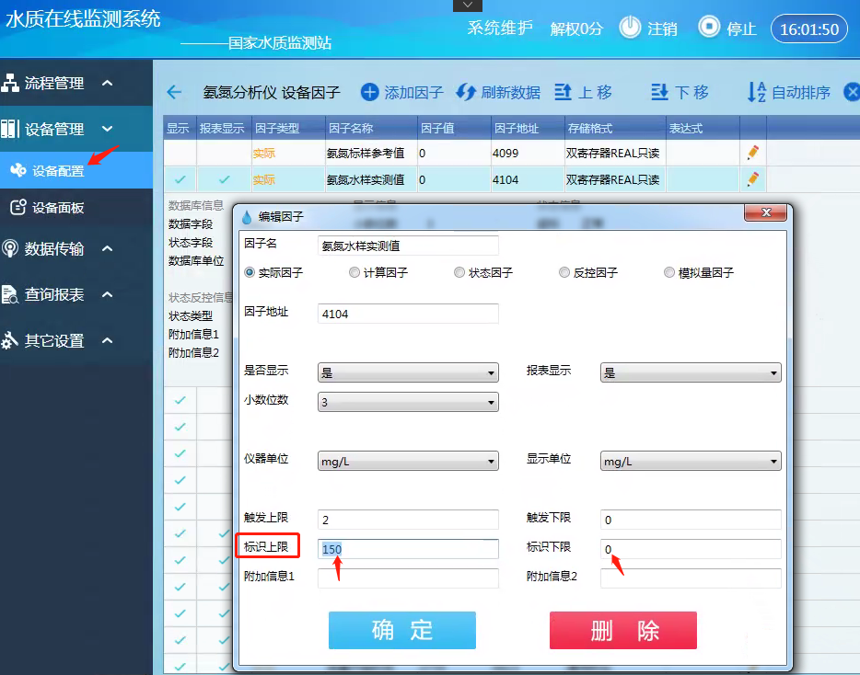
注意事项：
（1）分析仪采集到的数据是什么单位，数据库单位就选择什么单位。显示和传输时的单位转换由系统自动完成。
（2）大于标识上限或小于标识下限，系统都会产生带标数据上传，若标识上限为0或150则不会上传带标数据，即超标T,低标L。
（3）小数位数，这里设多小小数位，平台上传时数据就上传多少位，并且查询报表时，报表也显示多少位的小数。

3.7 平台配置
点击首页的平台配置按钮，进入平台配置页面。
- 添加或配置平台
添加点击按钮，编辑点击按钮。2
- 填写平台信息
示例信息如下图所示，具体根据实际情况填写：
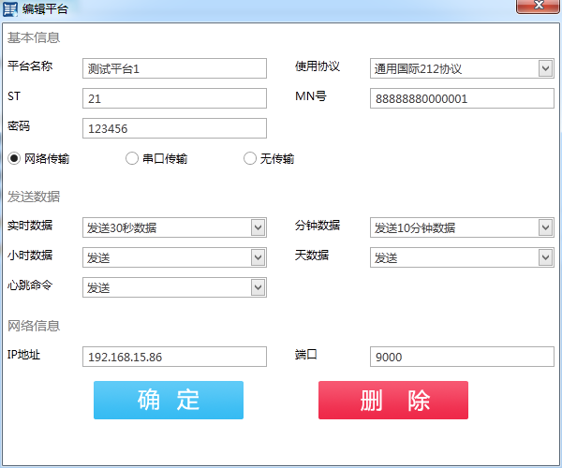
注意事项：
（1）本系统主要支持两种传输方式，分别是网络传输和串口传输。网络传输需要填写IP地址和端口，串口传输需要填写串口号和波特率。
（2）发送实时数据可选择发送30秒数据和发送1分钟数据，发送分钟数据可选择发送5分钟数据、发送10分钟数据和发送半小时数据。
配置完成以后，您能在列表中看到如下一项：
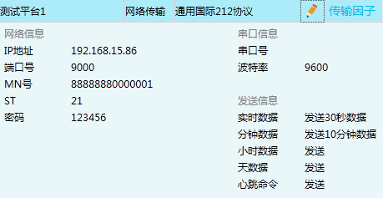
- 添加传输因子
注：很多人添加了平台信息不添加传输因子，若不添加传输因子，将不会上传数据
先点击按钮进入因子配置页，再点击添加因子按钮打开因子配置窗口。
对于国家站的平台协议
1.选分钟和天都设为不发送，因为国家站级别212只发小时，如果你要发实时，请在平台名称加上 ‘实时’两字 即假设你新加一平台叫 国家站，那把你作如下修改
国家站=》国家站实时 则在发国家站小数据同时上传实时数据。
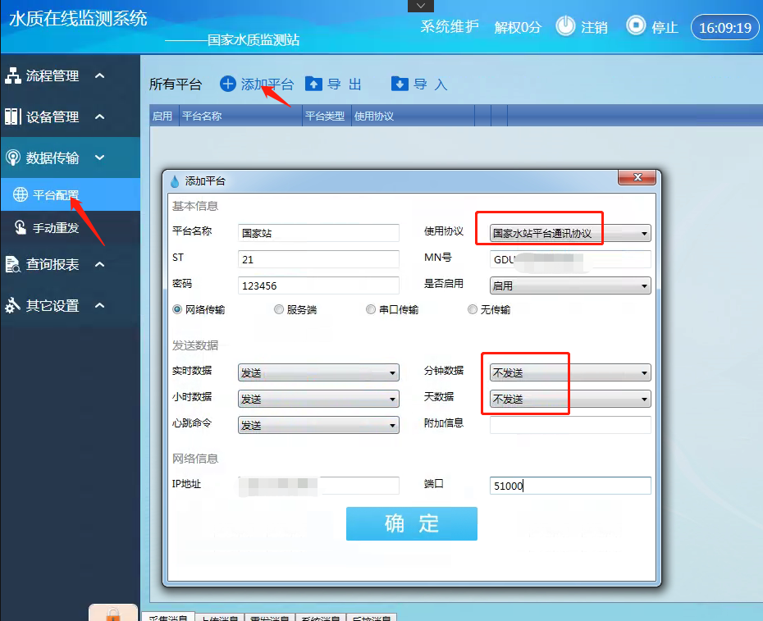
国家站的传输因子可以点击 生成因子，自动生成（因为国家站需上传的数据较多）
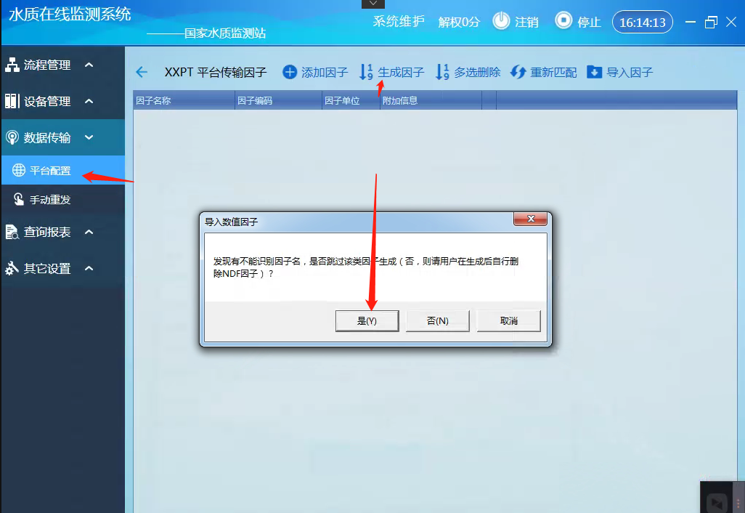
而下图是
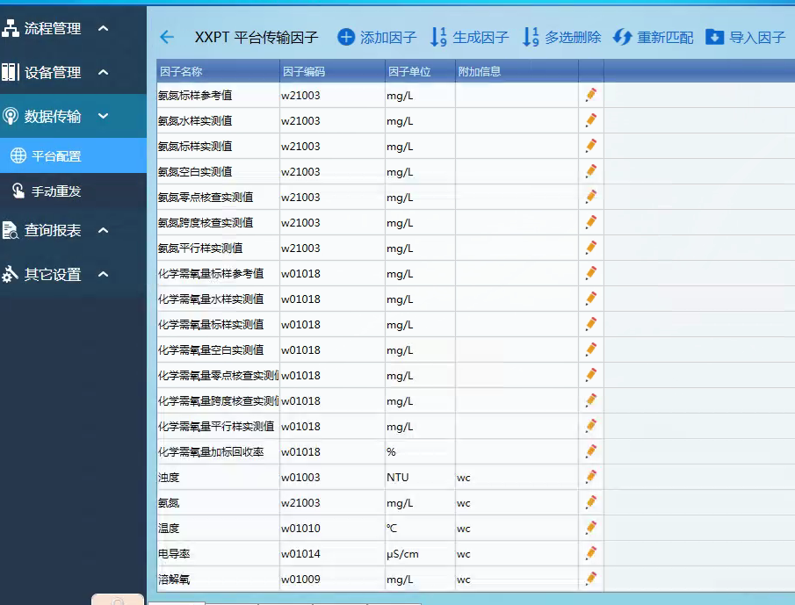
如下图是普通 通用国标212协议的因子
普通212的数据，只需要 上传水样实测值的因子。
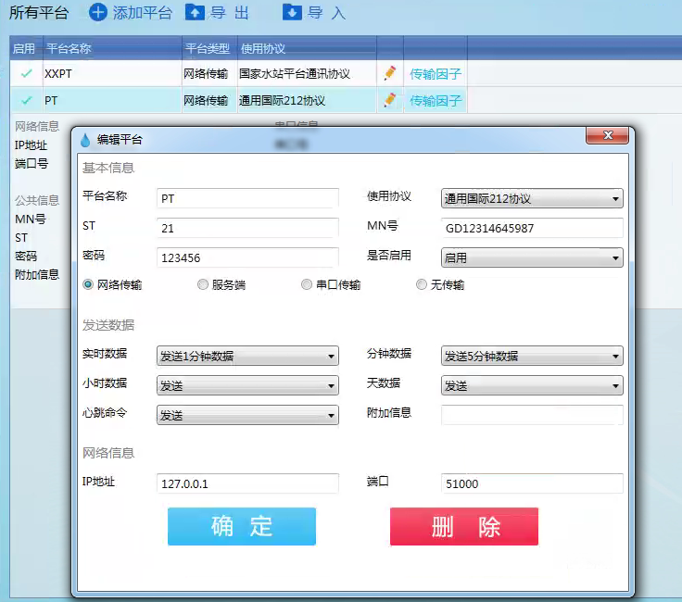

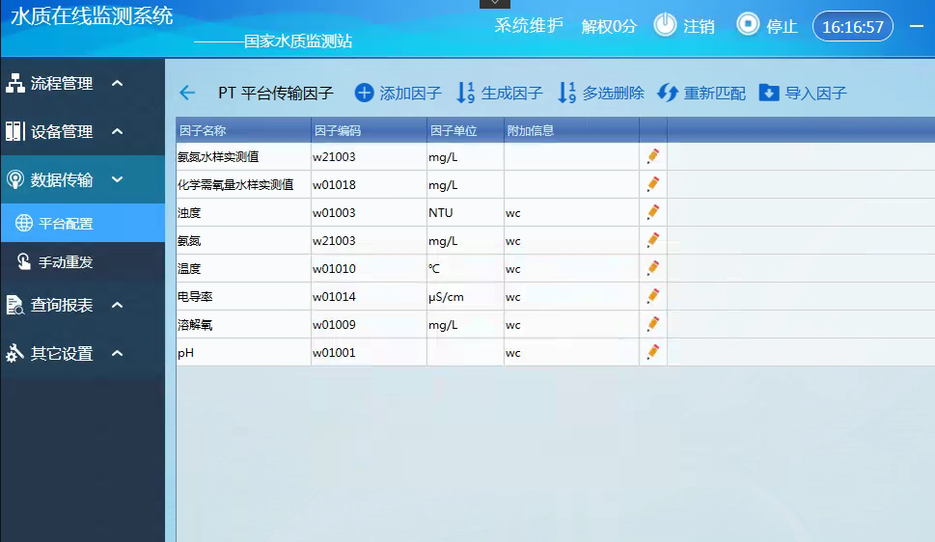
若你有添加国家站协议的平台，则，你可以查看完整的质控报表 如下图
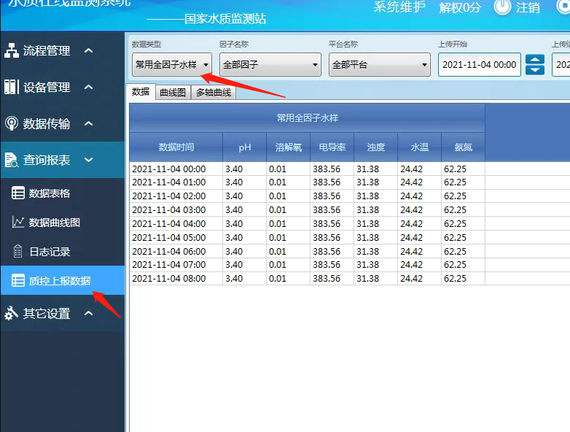

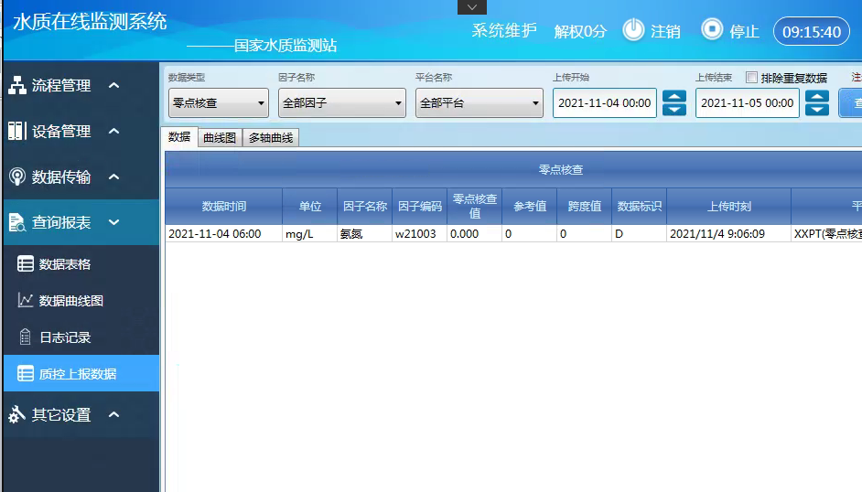
若没有国家站平台需要上传，但也想查看质控报表和水样周期数据，可添加一下报表平台，然后把传输方式选为 无传输 即可，其它上传因子配置，用生成按钮生成即可，如下图
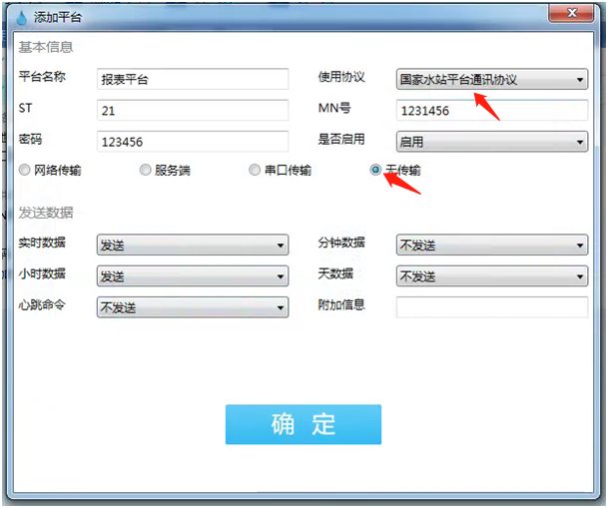

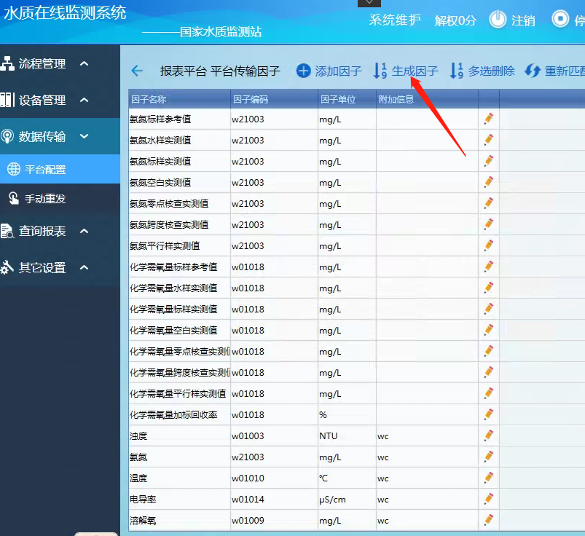
- 配置传输因子信息
传输因子配置如下：
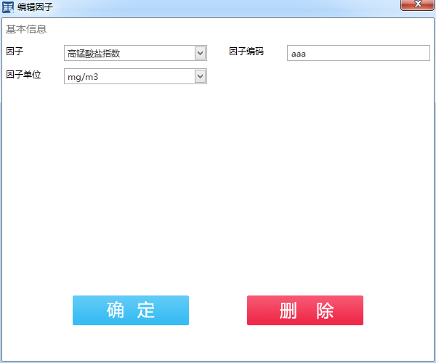
- 配置完成
反复执行第3步和第4步，把所有传输因子添加完成，平台的配置也就完成了。
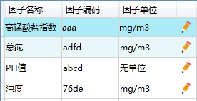
数据重发
在网络出现故障时，系统无法向平台发送数据。这些数据会被记录下来，等到网络恢复正常时，重新向平台发送。这一过程是系统自动完成的。
如若系统出现异常，无法自动补发数据，则需要手动补发数据。步骤如下：
- 进入手动补发页面
点击主界面的手动重发按钮，进入手动重发页面。选择补发平台
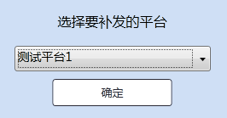
设置补发参数
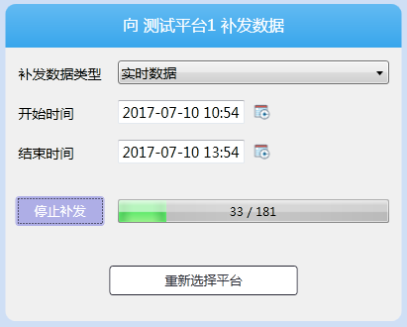

说明：
- 补发数据类型可以选择：实时数据、分钟数据、小时数据和天数据。

（2）切换到其他页面时，补发过程依然在进行。如需停止，可以点击停止补发按钮。

注：国家站协议平台，只需补发小时数据，需 补发小时数据的同时需补发日志可以在系统设置里勾上，补发数据时同时补发日志的勾：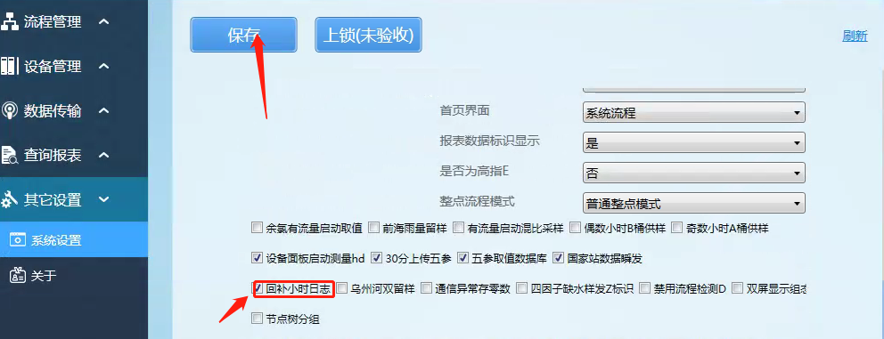

3.8查询数据表格
查询数据表格及动态因子选择
在首页点击因子选择按钮，进入查询字段选择界面。
在需要查询的因子选择项打勾就可以选择需要查询的因子。
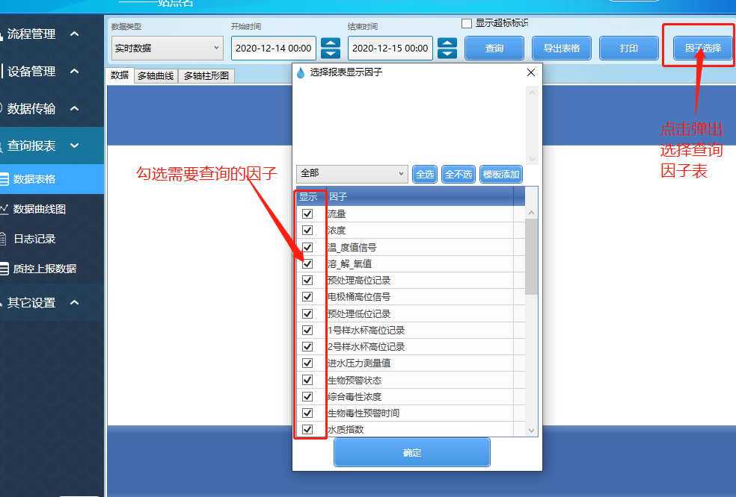
在首页点击模板添加按钮，进入模板备份界面。
输入需要保存的模板。
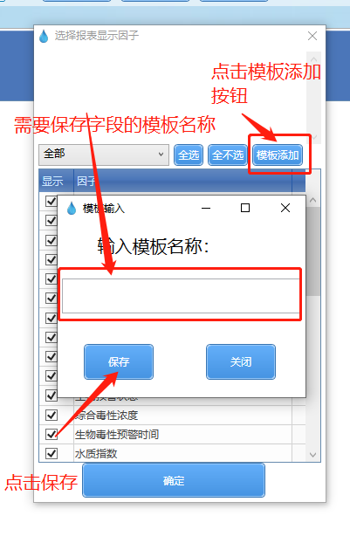
在首页点击数据表格按钮，进入查询数据表格页面。
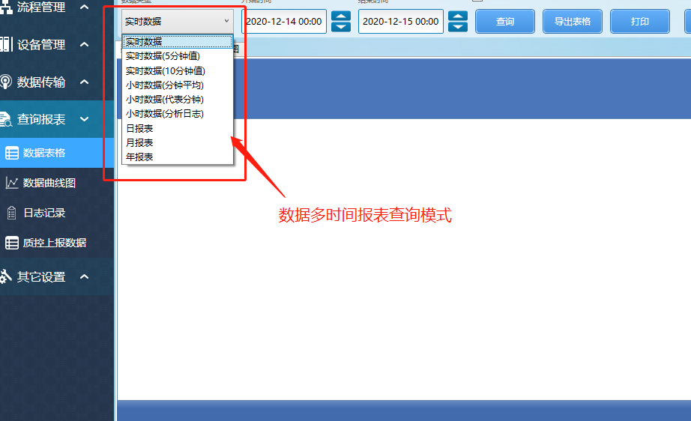
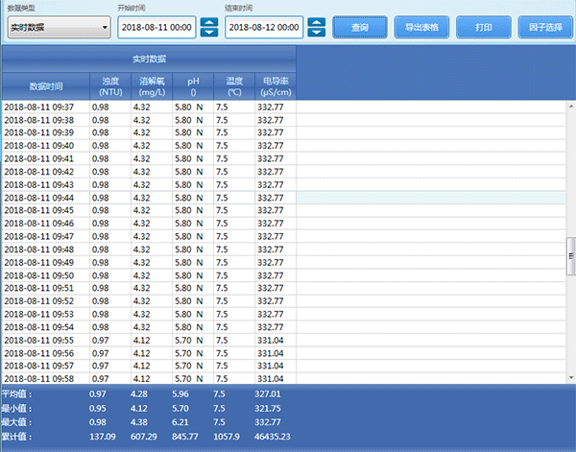
数据类型解释如下：
实时数据：每一分钟的数据。
五分钟数据：根据五分钟内所有分钟的平均值算出来分钟数据。
十分钟数据：根据十分钟内所有分钟的平均值算出来分钟数据。
小时数据（分钟平均）：根据一个小时内所有分钟的平均值算出来的小时数据。
小时数据（代表分钟）：取一个小时内有代表性的一分钟值作为这个小时的数据。
小时数据（分析日志）：根据分析的开始和结束得出的小时数据。
日报表：一天内各个小时的数据，算平均值。
月报表：一个月内每一天的数据，算平均值。
年报表：一年内每个月的数据，算平均值。
在数据后会带有一个字母标识，其代表意义如下：
N：正常。
L：超出下限。
T：超出上限。
D：仪器故障。
F：上位机与仪器通讯错误。
M：仪器维护。
小时数据（代表分钟）所取的分钟，和代表哪个小时，在系统设置页面进行配置。
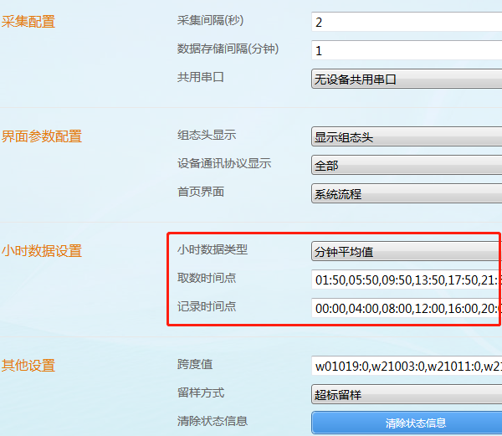
上图所设时间意义如下：取1:50的值，作为0点数据；取5:50的值，作为4点数据；取9:50的值，作为8点数据……10
查询数据曲线图以及柱形图
在首页点击数据曲线图按钮，进入查询数据曲线图页面。
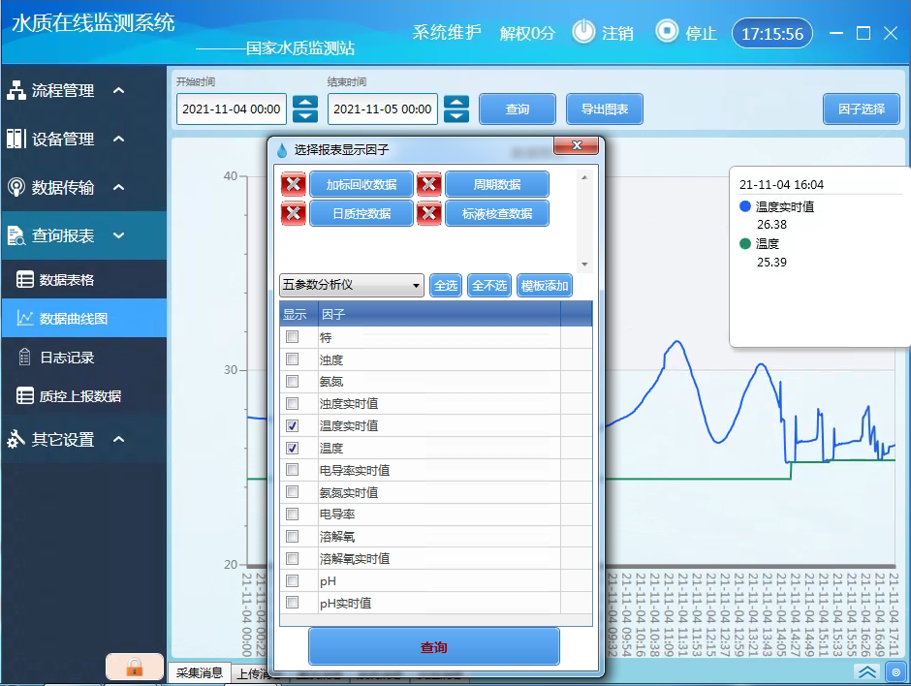
在首页点击数据查询按钮，进入查询数据页面，在页面中选择查询的多轴曲线图和柱形图。
可以更清除的看到所选择的因子的数据走向以及涨幅
多轴曲线图查询（多轴图表在win7系统升级iE10或以上版本才能查看，win10系统可直接查看）
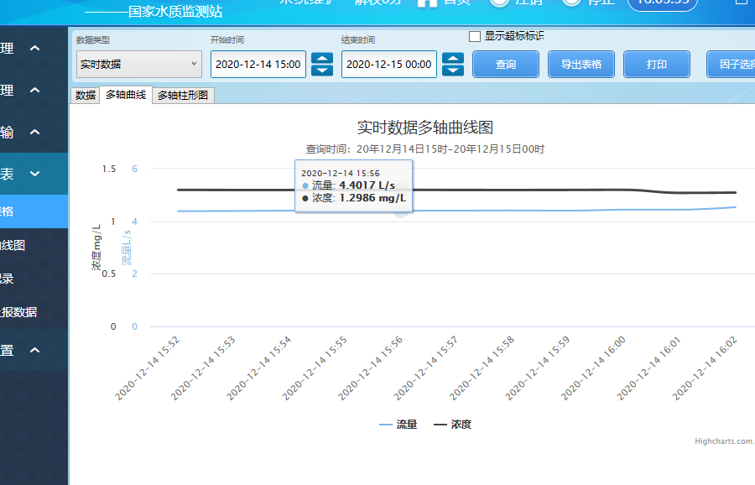
多轴柱形图查询（多轴图表在win7系统升级iE10或以上版本才能查看，win10系统可直接查看）
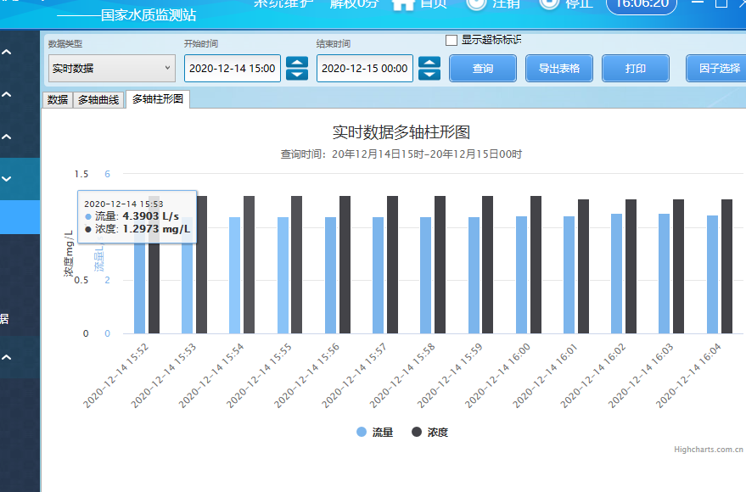
11

3.9查询系统日志、分析日志、故障状态
在日志记录界面，可查看系统日志、分析日志、故障记录等。
日志类型说明：
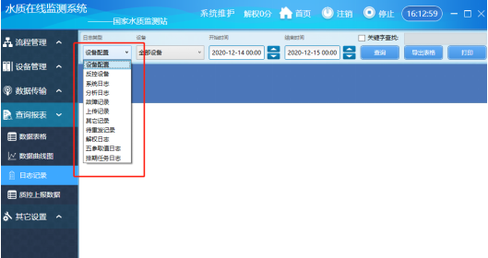
设备配置：对设备或平台的配置记录。
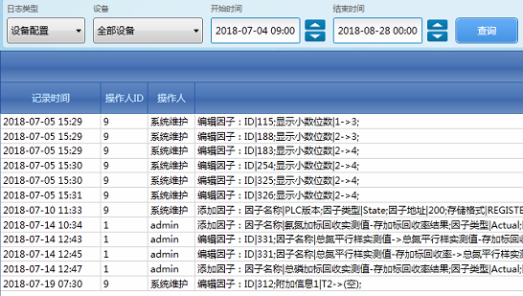
反控设备：对设备进行反控，比如点了一个按钮、启动了分析仪之类的操作记录。
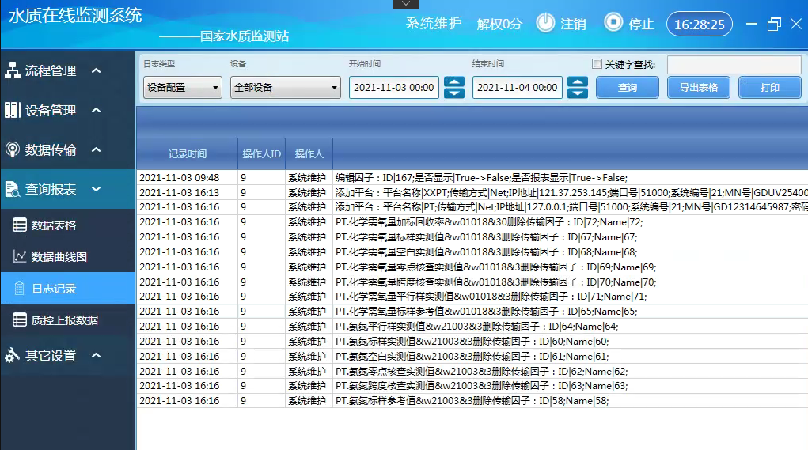

系统日志：整个水站系统运行流程的日志信息。
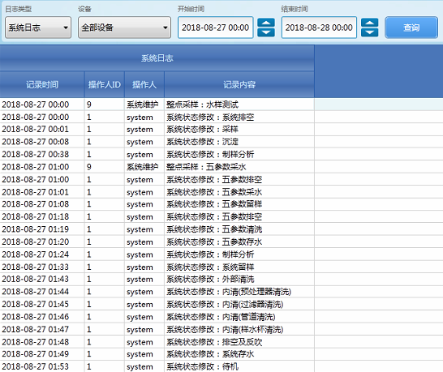

分析日志：所有分析仪的分析流程日志。
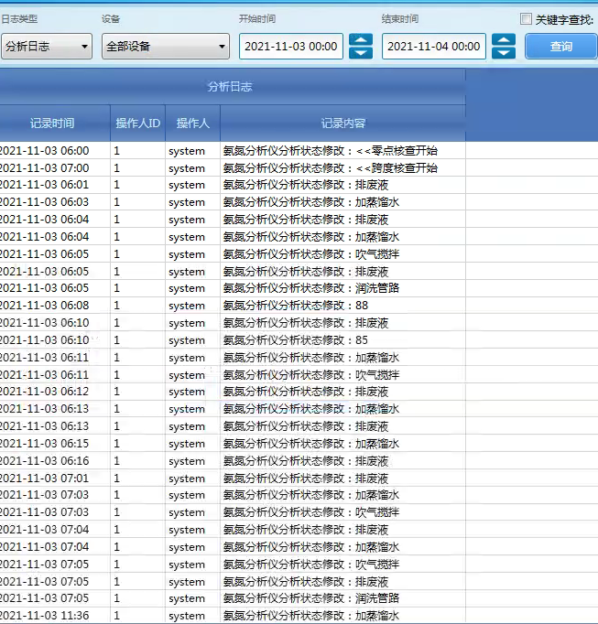
故障记录：整个水站系统运行期间出现的故障记录。
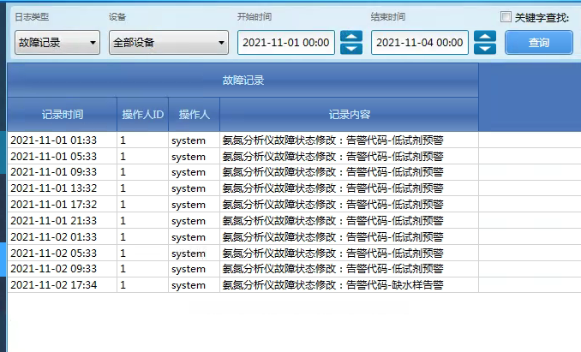

上传记录：数据上传平台的记录，可查看数据是否上传，以及是否收到的平台的回复。
五参数取值日志：显示五参数如何走流程取值。

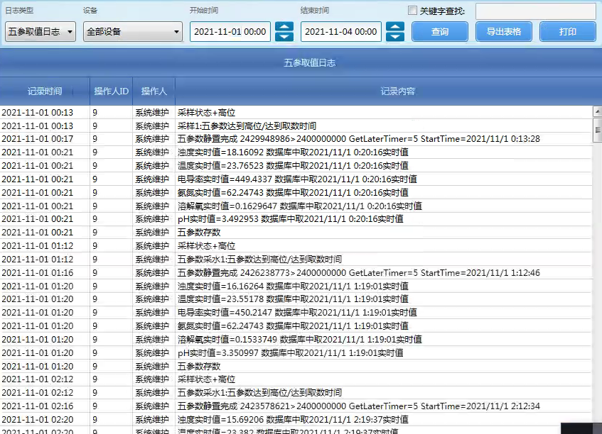

日志记录里的反控日志，系统日志，五参数取值日志，分析日志，故障日志.
反控日志：记录下用户所有反控操作，与系统自动操作，其中在设备面板上点击的反控操作，是会多一条手动记录，而系统自动执行，就只有系统执行这一条反控记录，同理定时任务做的反控操作是多一条定时反控记录，然后系统真正执行时，也会出现一条反控操作，证明已下发该命令。要学习反控日志，你可在每次反控操作后，查一下反控日志，看看出什么内容通过对比学习，1分钟内肯定出日志结果可供用户查询，多对比，就能熟练。
系统日志：主要是记下PLC走流程的步聚，即整点采样配置 里的排期任务流程的执行情况（注：整点采样配置是与PLC预处理，采水，清洗，排空这些有关，通过PLC走预处理流程走到制样分析，触发仪器启动测量的，没有流程就不触发仪器，所以仪器不启动测量，先查系统日志流程正常不正常），如果没有这些明细流程，日志里很快就出现 待机 这个系统日志，那么意味着你PLC打了手动，没有执行流程，要么就是PLC出错了，如果连 整点命令，五参数采水 这些流程都没有的话，就是你没有排这个整点采样配置; 多对比之前的正常流程所出的日志，就能知到当前系统日志有没有出错，有没有异常。7点PLC的核查不执行，应该检查一下，是不是跨度核查的系统日志下一个就是待机，因为零点核查的待机应该出现在跨度核查之前，如果出现在之后证明PLC处核查周期这个时间设得太长了，影响了下一个跨度核查的执行，当跨度核查到时间执行时，零点核查的PLC流程没走完，于是就出现不执行跨度核查，这种情况只需减少 核查周期 减少三分钟（在PLC设备面板处可改）
五参数取值日志： 可以查五参取值流程，结合查询数据表格里实时数据，五参数的实时值，和取数值，这两个因子（没有实时值字样的因子，就是取数值比如pH实时值=实时值 和pH=取数值）实时值每分钟在变，所以如果整个半小时（每个小时的0~30分），实时值都偏高，异常，那么，就是你采上来的水的确有问题，或者你电极有问题，你得现场观察，通过五参数取值日志，可以看到五参的取数值因子，是取那一个分钟的实时值的，通过这个来排查问题。取数值是只有PLC有走流程才会取数。不走流程不取数，除非你在30分前人工点击取值按钮人工取值。
分析日志：分析日志主要查仪器的开始与结束，一般这个日志是带 <<XXXXXX 与XXXXXX>> 的，所以你只需要检查，你对应的启动测量里，有没有完整配对的 << 和 >> ,比如日志 <<水样测试开始 和 水样测试结束>> 这两个日志缺一不可，必须检查其是否配对出现，如果不是配对出现，那么检查是否你仪器程序有问题。
1.检查是否当你开关门或点仪器面板上的确定按钮时产生了日志，这些因为对仪器物理上的操作产生的日志，会把要上传给工控机的日志给冲掉.（新版本的仪器对这一点是有保护的，一般不会出现，除非仪器程序卡列）
2.可能是，安装上位机软件是装错日志，日志出现乱码，或日志混乱无序的这种情况就是按装软件是装错版本，微型站的仪器装了大柜站的软件，或大柜站的仪装器装了微型站的软件。<< 决定你数据上传到台，是作为那里时间点的数据来上传， >> 结束，决定你什么时间读数据库的数，来上传到平台，所以这两个日志，少了一个，则，上传数据就会出现异常， 除非你平台配置传输因子里，传输的因子含有附加值other,那么这些含 other的上传因子就是不按日志来上传，而是固定的定时，时间来上传关于other的说明，请在平台配置鼠标移到协仪对应下拉上，即弹出显示有详细说明。故障日志：主要查询PLC有没有采水故障，和各仪器的故障，每次启动测量出问题必查这个界面。这里说明一下Z缺数据标识的上传，五参数默认按电导率是否为零来决定上传Z缺水样标识，旧版本软件是看PLC 是否有报采水故障来出Z标识，对于新版本，如果电导率电极霈了，出了0使得上传平台数据出Z标识，那么你可以添加一个 名字叫‘Z下限’ 的因子，把这个下限设为 -1，电导率永远不会出-1的值，所以就不会再报缺水样，待电极修好后，设为这个正常下限，可以设为低于0.3报Z缺水样
具体因子添加方法如下
设备配置=》因子列表 添加1个状态因子，因子名叫 Z下限， 选 双寄REAL存器读写，然后， 因子的 附加1填FILE 然后加完后，去设备面板，参数界面， 看到多了个 Z下限的输入框 输入 -1 的值，点写入，然后点一下参数，看能不能写入成功.
查看实时报警信息
在系统流程图界面，当故障状态出现红色时，点击里面的文字，即会弹出详细的报警信息窗口。
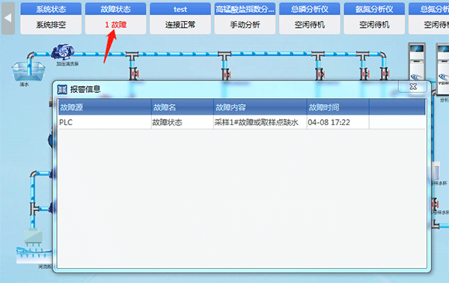
数据备份
1、原始的数据存储在数据库中。数据库文件一般存放在“D:\DB”或“C:\DB”目录下。把目录下的两个文件复制到存储设备上，即备份了全部数据。如果水站运行时间较长，数据库文件会变得很大（可能会达到几十G），所以我们不建议备份此文件。
数据库文件的备份方法：
（1）在开始菜单找到SQL Server配置管理器。
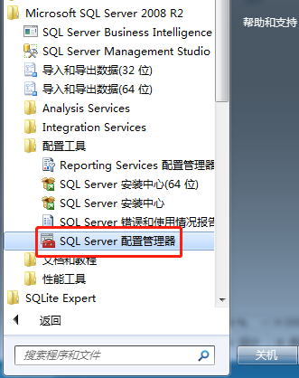
（2）找到“SQL Server (SQL2008R2)”，点击菜单的停止按钮。
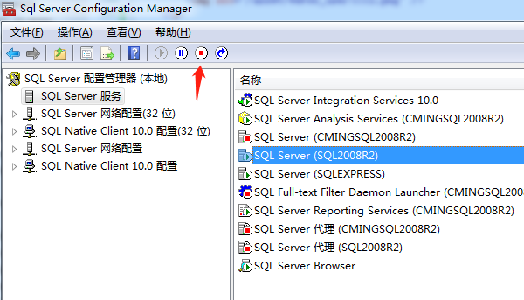
（3）复制文件。
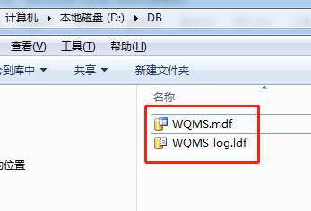
（4）重新开启服务。
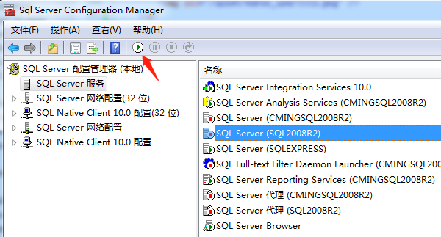
2、数据是会自动备份的。备份的数据存储在“D:\DBbackup”目录下。存储的数据经过加密，直接无法读取。
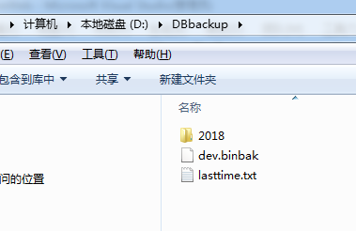
3、不排除现场出现硬盘损坏的问题。由于自动备份的数据也是放在硬盘上的，如果硬盘坏了，自动备份的数据即会损坏。所以如果现场对数据安全性要求较高，可以定期备份DBbackup目录下的文件。此目录下的文件是按日备份的，每天的文件并不大，复制比较方便。

3.10 运行模式
此外，运行模式有五种，分别是正常模式、维护模式、质控模式和应急模式和运行模式。默认的运行模式是运行模式，实际使用模式根据总站要求确定。
运行模式在下图里进行设置。用护可在运行模式下自由排版
设置plc整点自动运行及特殊定点运行
整点自动运行在采样留样配置页面中进行设置。
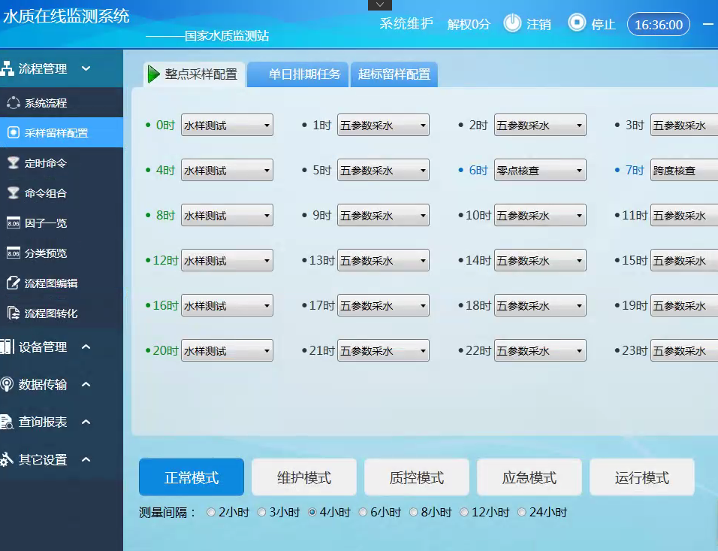
各种启动类型说明如下：
不启动：该小时系统不启动。
水样测试：采水，在系统状态为“制样分析”时启动分析仪水样测试。
标样核查：采标样瓶，立即启动分析仪标样核查。
平行样测试：采水，在系统状态为“系统平行样”时启动分析仪平行样测试。
加标回收测试：采水，在系统状态为“系统加标”时启动分析仪加标回收测试。
零点核查：采标样瓶，立即启动分析仪零点核查。
跨度核查：采标样瓶，立即启动分析仪跨度核查。
五参数采水：只采水，供五参数出数，不启动分析仪。
核查采样：采标定瓶，立即启动分析仪核查采样。
定点自动运行在定时命令页面中进行设置。
定时根据某些判断启动仪器的反控指令，让其操作，适用于各种组合策略的现场使用。
例子如下：
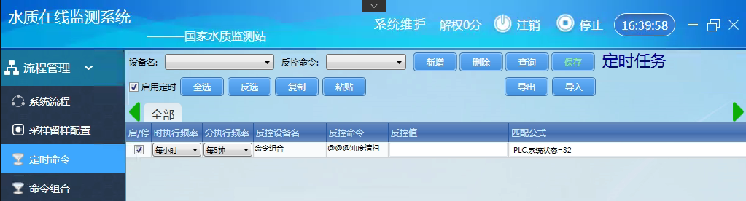
下图先选仪器与反控，再点新增，然后填写执行频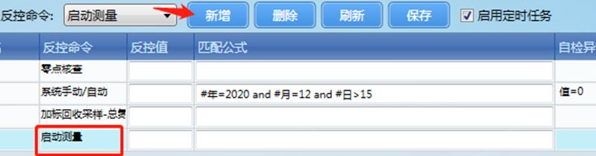
还可以为这个定时执行任务加多种条件，比如某年，某月，某日，某时，如上图我们可以为改这个定时任务设置定时频率如下图，比如每天6时15分执行，或重复，0，4，8，12、、、22即每隔4小时执行
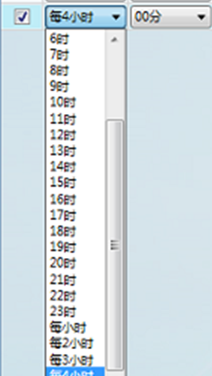

可以加个条件， 电极桶高位=1 执行

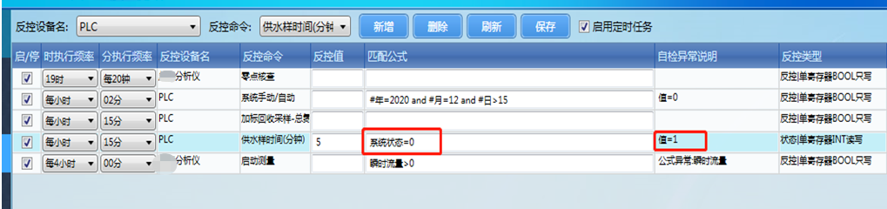

注意：改完所有定时任务记得点保存，记定勾上启动测量。还有勾上每一子项的启/停 勾 点保存，不勾上的项将不启动

3.11 质控块关联
1. 微型站质控块通信，质控块名称必须含 壁挂质控模块 五个字.
多个质控块可以命名为 壁挂质控模块1 …..或 壁挂质控模块2
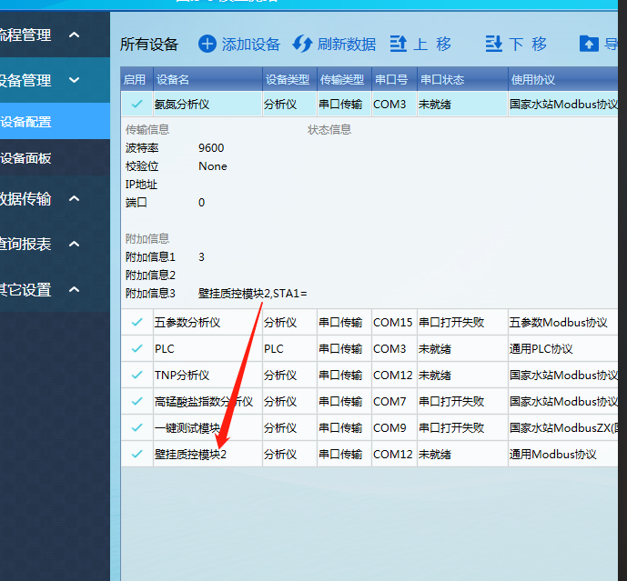
2.各分析仪，的附加信息3 所填的质控块名称，为该仪器所关联的质控块名称如上图；

3.附加信息3，一定要这样格式填写：
壁挂质控模块,STA1=日志代码,VAL1=82

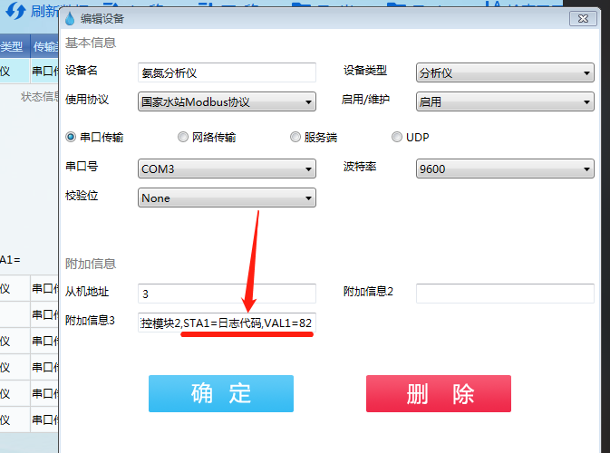
后面这部份（上图红线部份）是不变的，所有仪器都填一样信息，前面部份为 质控块名称，可跟据各仪器实际关联的质控块名称来填写.

3.12 系统质控加标回收详解

3.12.1系统自动加标流程
（第一次质控时，质控块上装好标液，点填充标液如果最近已填充过标液，则继续如下操作）
- 首先设置好质控模块的“定容体积”“微量泵单步体积”“微量泵运行步数”设置完成后查看对应分析仪加标参数是否计算完成（若分析仪加标参数未更新，查看质控与分析仪是否已关联，未关联可查看软件组网站上关联教程）
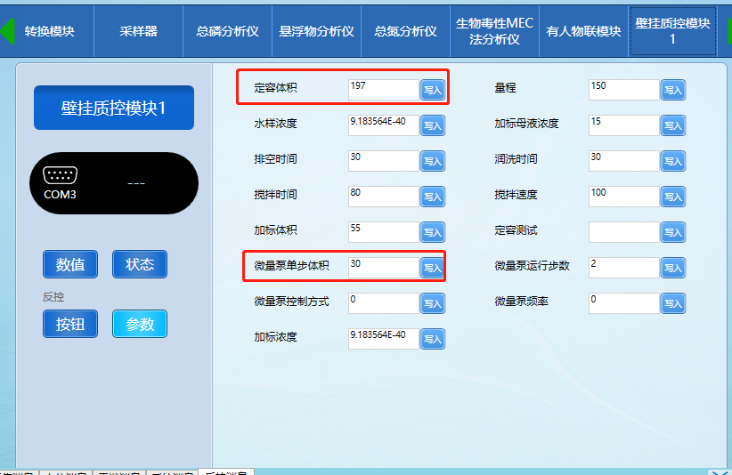
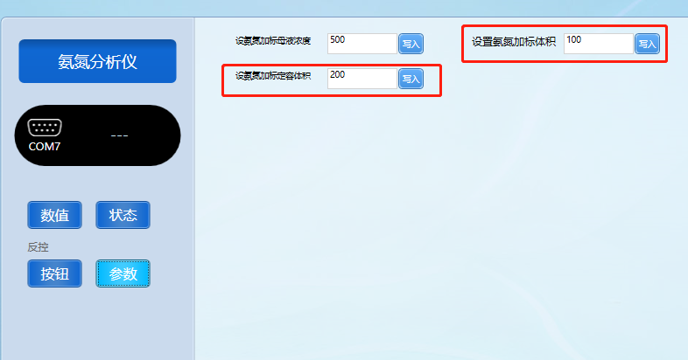
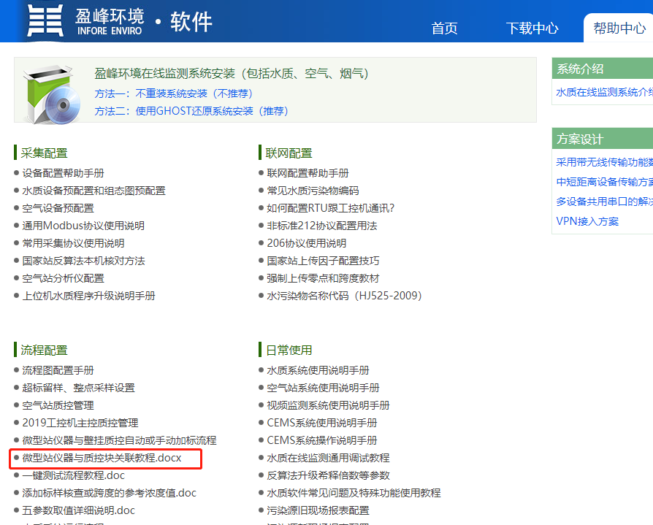

2.软件系统“采留样配置”栏目，选择一个整点为加标回收测试
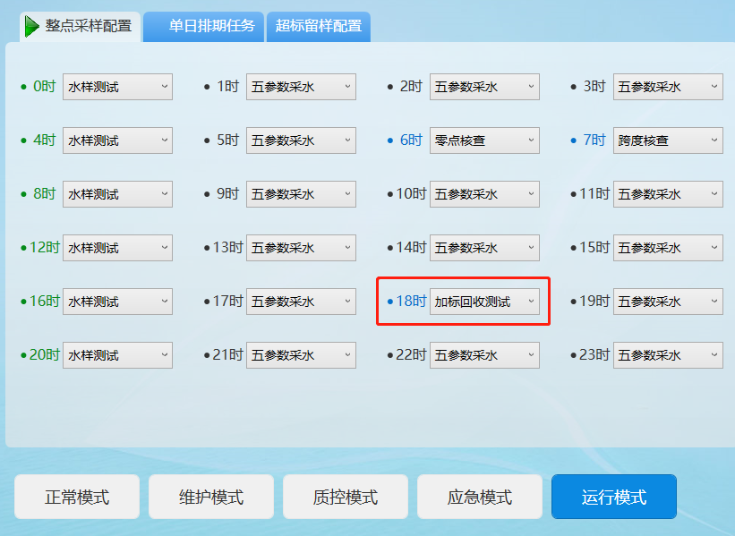

3.当PLC出系统状态为：”沉淀，系统排空，排空及反吹”当出现以上任何一个状态，上位机软件会自动向所有微型站质控块，发一个‘排空’指令.

4.当PLC出系统状态为：“系统加标，加标回收”中任何一个状态，则上位机软件会自动向所有仪器发送加标回收测试，并分别向各仪器所关联的质控块写入对应的加标体积，加标母液浓度，定容体积(从仪器读，或从设备面板参数里曾写入的加标体积，加标母液浓度，定容体积，抄写给质控块)
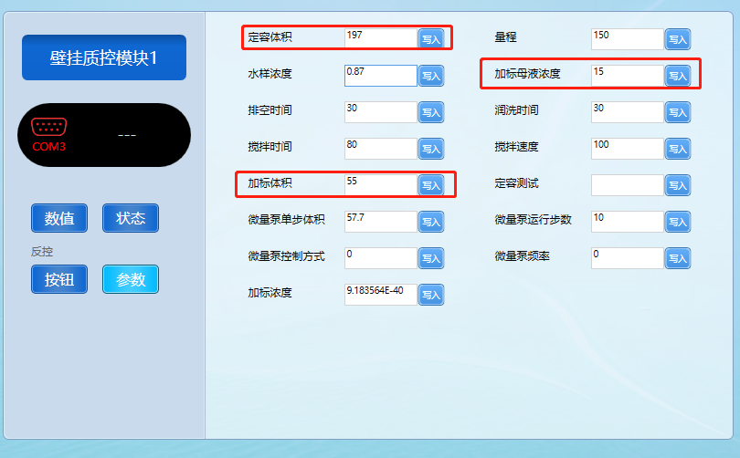
5.仪器出日志，第一次加标结束（即水样做完），系统自动向质控块写入对应的水样浓度（如果是一拖二的质控块可不写入），上位机软件自动向质控块写入定容测试的反控

6.等待加标回收测试结束上传平台
备注：如各分析仪需单独做加标则需要在PLC设备配置添加对应按钮，如“加标回收采样-氨氮”，“加标回收采样-总磷”，“加标回收采样-总氮”，“加标回收采样-高锰酸盐”，采留样配置选择对应的，如下图1-1，1-2，1-3
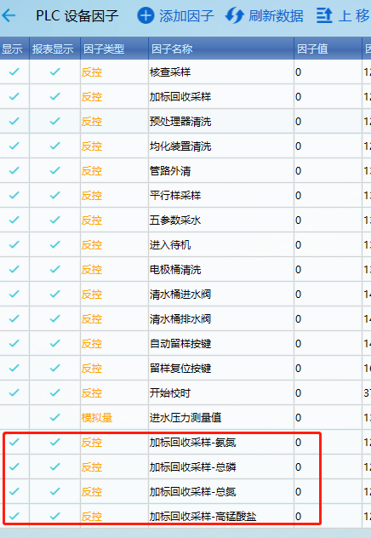
图1-1
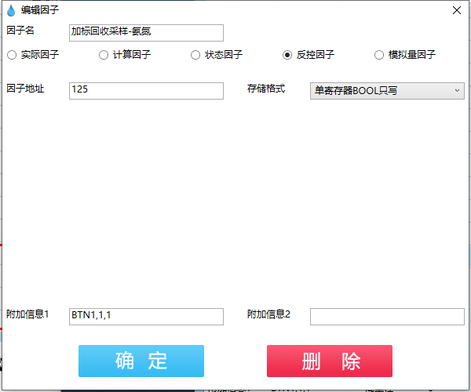
图1-2
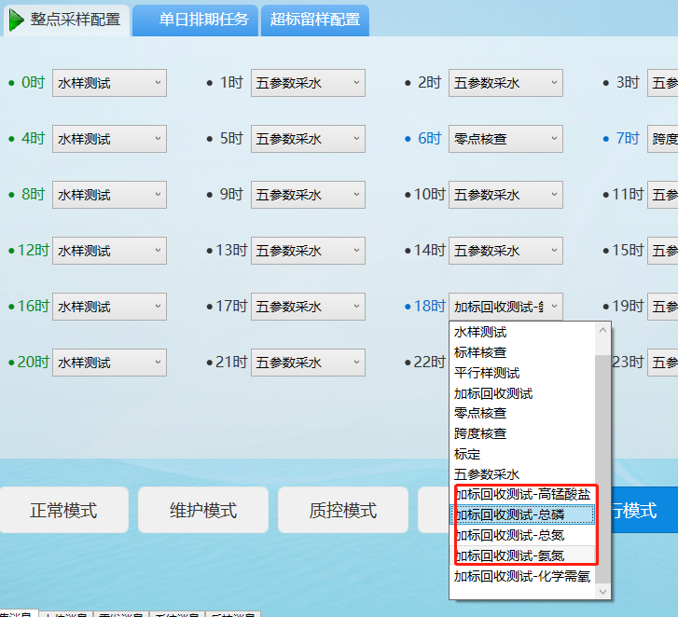
图1-3

同时检查分析仪配置是否有“加标回收测试-氨氮...等”

3.12.2分析仪手动加标流程
（第一次质控时，质控块上装好标液，点填充标液如果最近已填充过标液，则继续如下操作）

- 手动把质控杯装满水，分析仪点击加标回收按钮抽取质控杯水样
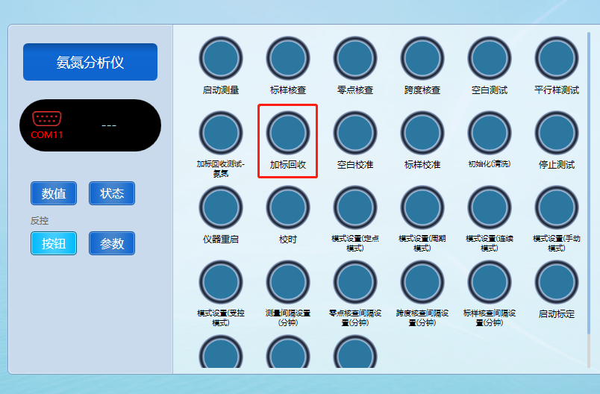
- 向各仪器，质控快写入对应的加标体积，加标母液浓度，定容体积
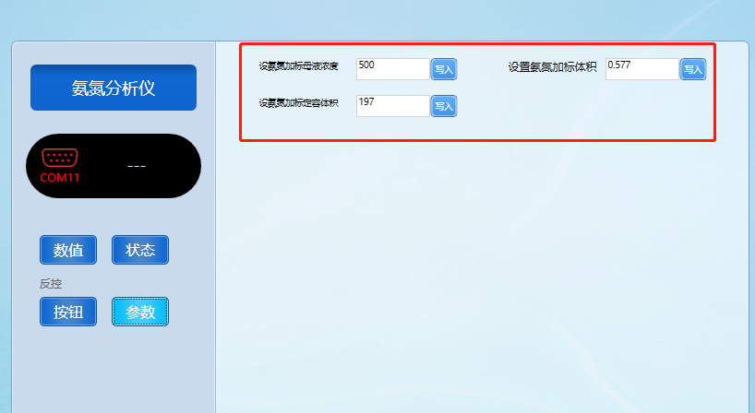
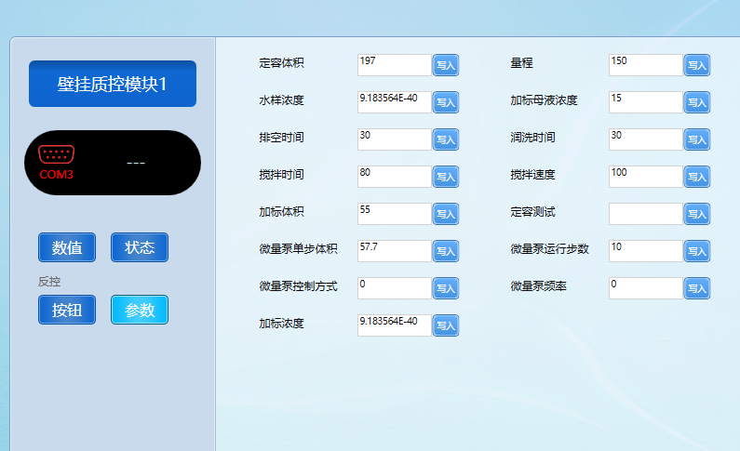
- 查看仪器分析日志，注:必须在“第一次加标测试完成”日志出来之前 ,向质控块写入定容测试的反控1.（建议在仪器抽取完加标前水样后就立即写入定容测试）
备注：定容测试的意思是提前配好加标后的水样，供仪器第二次加标抽取使用

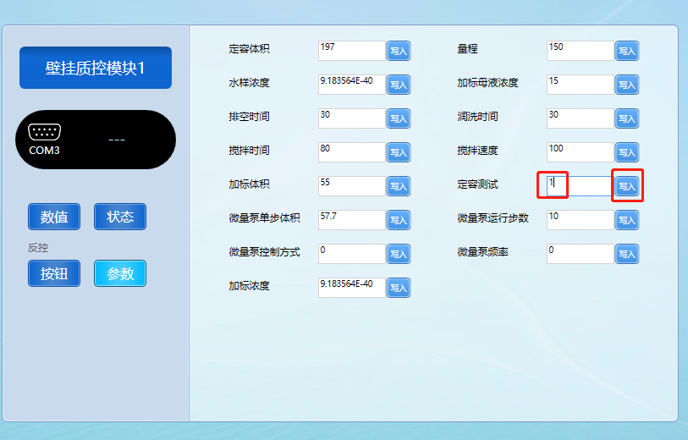
- 等分析仪抽取质控杯的加标样进行分析
- 等待测试结果

--------------------------------------------------------------------

注：一般加标体积，加标母液是从仪器自身显示屏上设置，然后从上位机读取，也可以不在仪器上设，在上位机上添加写入加标体职的参数，通过上位机设备面板设置但用该方法，仪器上，就加标体积等参数，可能对不上位机，看用户情况选择，因为部分仪器没有加标体积可设置，需要升级仪器程序直到有加标体积可读，用户也可以手动填写加标体积，让这三个参数不再从仪器上读取

添加标回收的加标母液浓度，加标体积，加标定容体积(即不使用仪器设参考值，直接在上位机写入值，后上传）
1.添加三个状态因子 “设XX加标母液浓度”“设XX加标体积”“设XX加标定容体积”
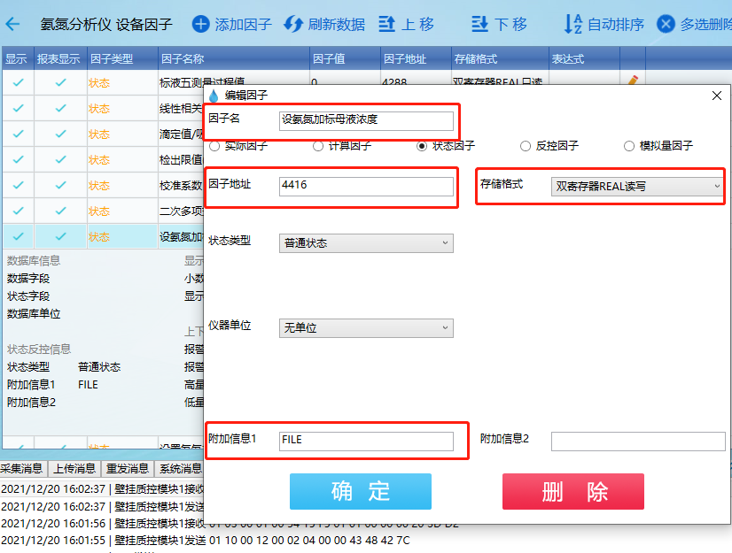
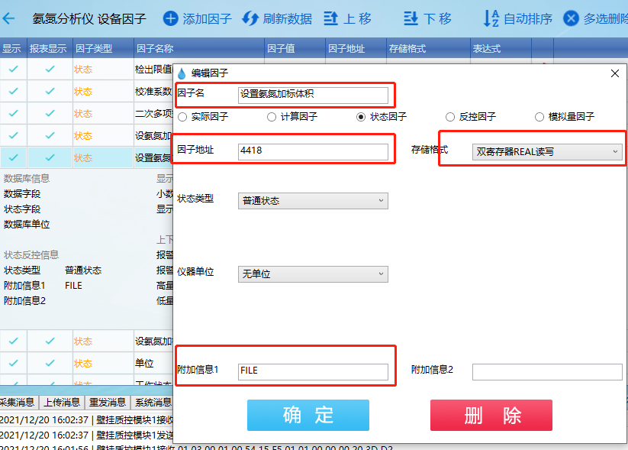
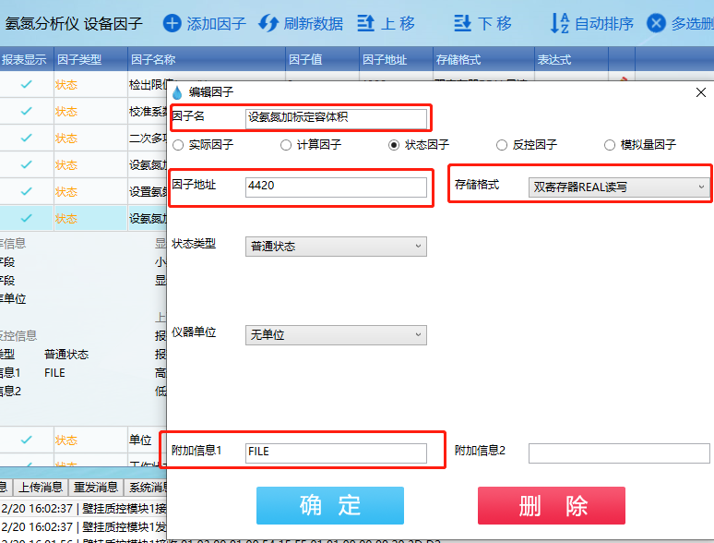

注：1.xx为因子名称，如氨氮就填“设氨氮加标体积”“设氨氮加标定容体积”“设氨氮加标母液浓度”其他因子同理
- 状态因子存储格式选择双寄存器REAL读写
- 附加信息1填入FILE

- 找到对应的3个实际因子并修改为计算因子，表达式填写刚刚添加的3个状态因子
